Dzień dobry „Słoneczka”! 20.04.2020 r.
Temat: Jestem przyjacielem przyrody.
Kochani Rodzice, porozmawiajcie z dziećmi o przyrodzie na podstawie wiersza i zamieszczonych obrazków
„Co to jest przyroda?” Danuta Gellnerowa
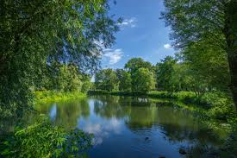
- To drzewa i kwiaty,
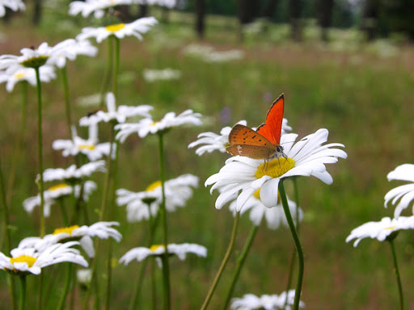
liście i woda.
Motyl nad łąką,
biała stokrotka.
- Przyroda jest wokół,
wszędzie ją spotkasz!
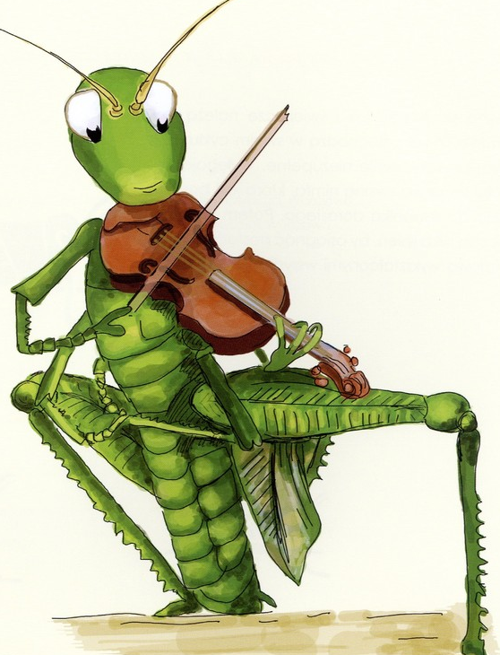
Ptak rozśpiewany,
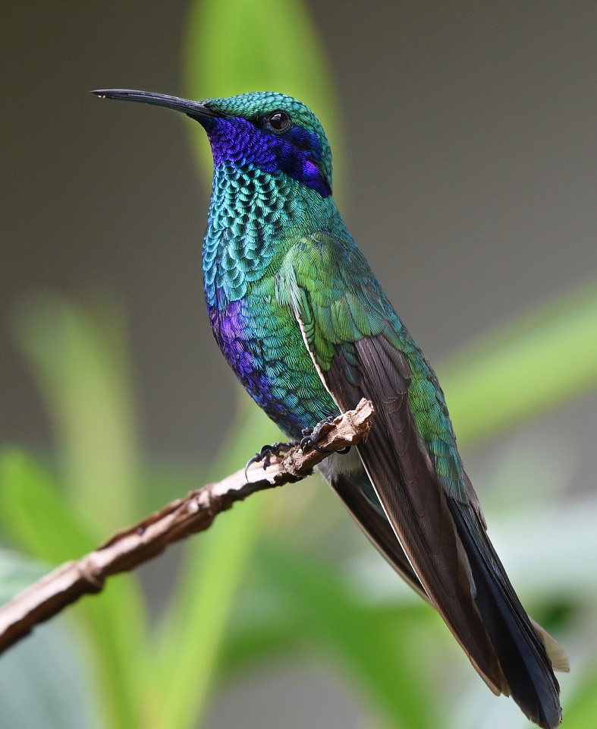
grające świerszcze ...
- Powiedzcie proszę,
co jeszcze, co jeszcze?
- Kochaj przyrodę!
Szanuj przyrodę!
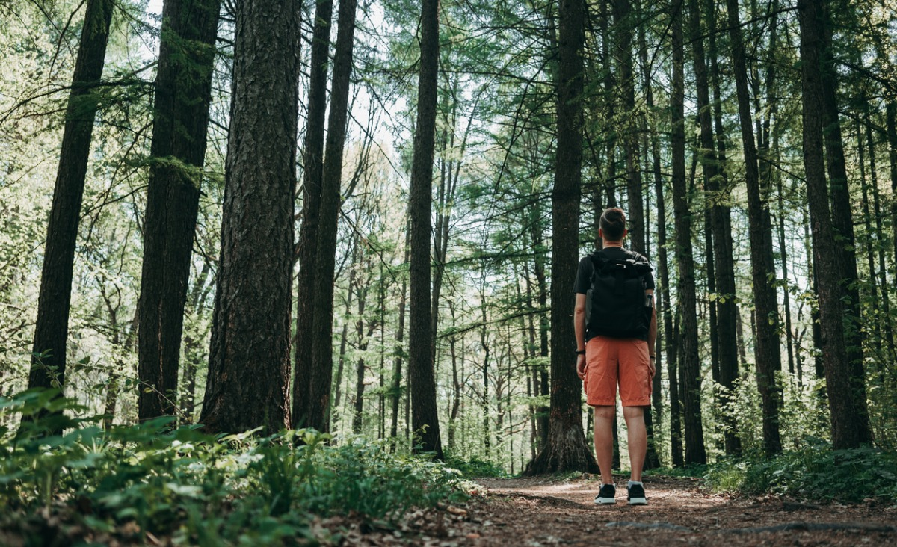
Omijaj w lesie
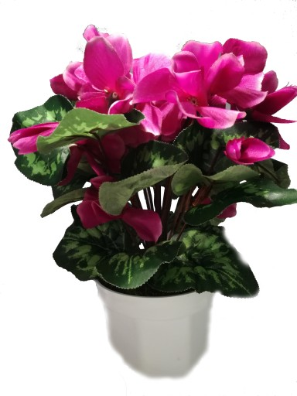
Sadzonki młode!
- Szanuj przyrodę!
Kochaj przyrodę!
Kwiatom w doniczkach
nie żałuj wody!
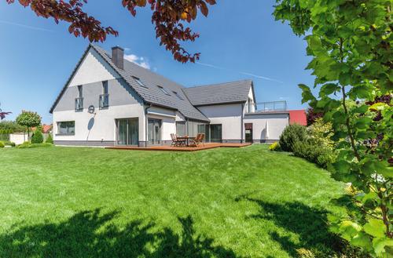
Dbaj o trawniki!
Niech koło domu
będzie wesoło!
Będzie zielono!

,, Pytania dla mądrej główki’’
1. Dlaczego nie wolno hałasować w lesie?
2. Byłeś w lesie, pozostały ci papierki . Co z nimi zrobisz?
3. Dlaczego należy chronić lasy?
4. Co zatruwa powietrze?
5. W jaki sposób dzieci mogą oszczędzać wodę?
6. Dlaczego nie można myć samochodu w rzece?
7. W jaki sposób można pomóc ptakom przetrwać zimę?

PRZYJACIEL PRZYRODY
- NIE ŁAMIE DRZEW I KRZEWÓW
- NIE ŚMIECI I NIE HAŁASUJE W LESIE
- NIE DEPCZE TRAWNIKÓW
- NIE NISZCZY ROŚLIN
- NIE KRZYWDZI ZWIERZĄT
- SEGREGUJE ŚMIECI,
- DBA O ROŚLINKI W DONICZKACH.

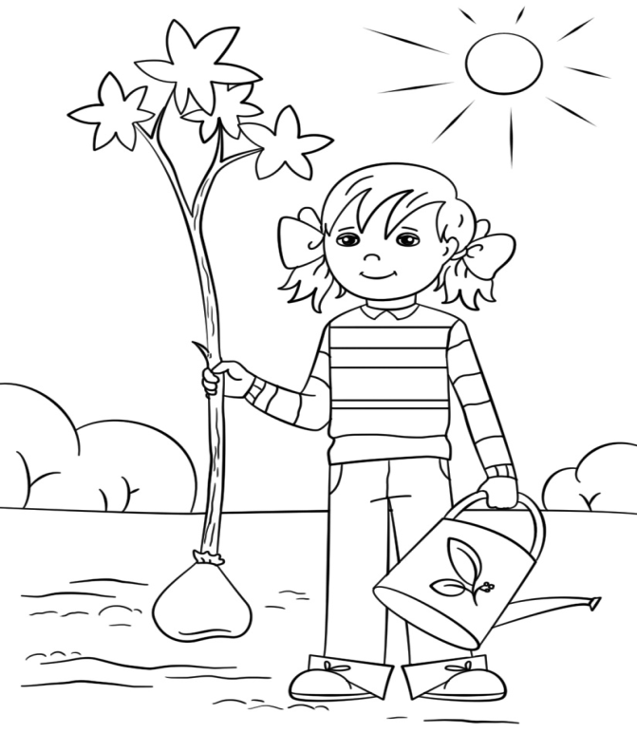

Zadanie:
„P” jak Przyroda
Jaką głoską rozpoczyna się słowo: las, woda, ptak, stokrotka, trawa, przyroda, rośliny,
zwierzęta.

Otocz pętlą wszystkie elementy, które należą do przyrody.

